Соловьев Евгений
2011-2012
V окружная экологическая конференция младших школьников"Я люблю тебя, моя Москва
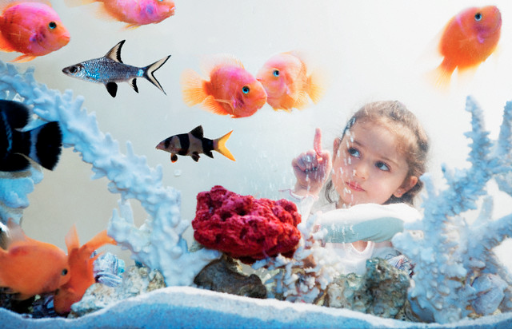
ПОДВОДНЫЙ МИР В КЛАССЕ
V окружная экологическая конференция младших школьников
"Я люблю тебя, моя Москва"

ПОДВОДНЫЙ МИР В КЛАССЕ

Автор работы
ученик 4 класса «А»
ГОУ ЦО № 1438
Соловьев Евгений
Руководитель проекта
Кудрявцева С.А.

Москва, 2011год
Постановка проблемы
Нашему центру образования 41 год. Мы очень хотим, чтобы в нём был чистый воздух, уют и красота. У нас есть светлые классные комнаты, уютные актовый и танцевальный залы, спортивный зал, компьютерный кабинет, столовая…
Что же явилось для нас причиной, что побудило создать проект “Подводный мир в классе”?
В прошлом году ученица нашей школы, защищала проект по созданию зимнего сада в школе. Когда нам предложили участвовать в окружной конференции я задумался: «Какая тема по экологии мне особенно интересна и важна?»
Совсем недавно на день рождения мне подарили аквариум. И по предмету «Окружающий мир» мы знакомились с темой «Жизнь пресных водоёмов», а на даче я поймал рыбу и проводил наблюдение за ней. Так возникла идея создания аквариума в школе. И я решил посоветоваться с одноклассниками, которых тоже заинтересовала эта тема. Начался сбор материала.
Историческая справка.
Первыми аквариумистами были китайцы. Около четырех тысяч лет они содержат и разводят различных рыб (сначала в искусственных водоемах, впоследствии в сосудах), почти две тысячи лет продолжается селекция знаменитых золотых рыбок.
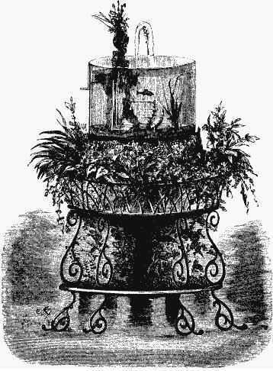
Около двух с половиной тысяч лет назад в другом азиатском государстве — в Японии начали разводить карпов и выводить декоративные породы этих рыб — кои, а золотая рыбка в стране Восходящего солнца приобрела замечательную перистую форму.
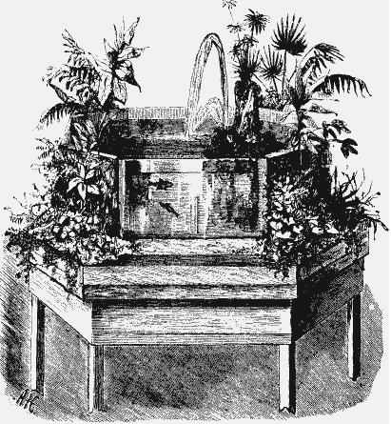
Но и в других древних государствах, прежде всего в Египте, в специальных бассейнах содержали рыб и водяные растения, в частности лотос. Такими бассейнами славились сады египетских фараонов и вельмож.
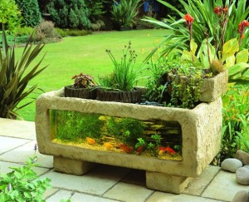
Об этом и о многом другом мы узнали, пригласив к нам в класс – учителя биологии Моисееву Веру Викторовну.
У учителя химии – Стариковой Ольги Ивановны мы узнали, как определить состав водопроводной воды, содержание в ней кислоты, жёсткости.
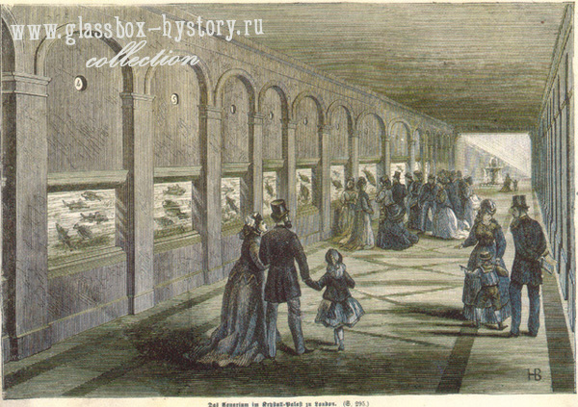
Цель проекта: создание аквариума для класса.
Задачи проекта:
1. Создание аквариума как наглядного пособия для изучения сообщества «Водоемы», «Рыбы», решения экологических проблем
2. учиться сравнивать, наблюдать, делать выводы
3. Укрепить дружбу детей, учится технологии сотрудничества.
Ожидаемые результаты.
Создание в классе жизнеспособного аквариума.
Реализация идеи приведет не только к решению проблемы создания уголка отдыха, она объединит ребят класса одной целью.
Будет решаться вопрос экологического состояния школьной среды, уютного уголка отдыха и расслабления.
В ходе работы над проектом я хочу научится:
- вести наблюдения;
- проводить опыты;
- работать с дополнительной литературой;
- различать водные растения и рыб по виду и происхождению;
- правильно создавать условия для аквариума;
- правильно ухаживать за аквариумом и его обитателями;
Сбор информации.
После определения проблемы начался сбор информации и ее анализ:
- Опрос / анкетирование / учителей, учащихся и родителей.
- Беседа с администрацией.
- Анкетирование, проведенное среди учителей, учащихся и родителей показало следующие результаты:
1. Любите ли вы рассматривать аквариумы?
- 98 % опрошенных ответили положительно
- 2 % сказали, что им эта тема не интересна
2. Нуждается ли наш класс в аквариуме?
Ответы: да - 85%.
Нет 7 %
Не знаю – 8 %
3. . Готовы ли вы внести свой вклад в это дело?
Ответы: да - 90 %
Нет 7%
Не знаю 3 %
Анализируя ответы на этот вопрос, мы пришли к выводу, что все готовы принять участие в этой работе, оказать посильную помощь. / Принести справочный материал, принять участие в планировании и создании эскиза /.
Собрав материал мы узнали много нового и интересного об организации аквариума, а знаете ли вы где был создан первый аквариум, какие бывают аквариумы? А я и мои друзья знают теперь это знают.
Механизм реализации. План действий.
Проект “Моё маленькое море”.
№ п/п | Действия | Срок | Ответственный
- . | Формирование рабочих групп и участков. | сентябрь | учитель
- . | Исследовательская работа. | сентябрь-ноябрь | Учащиеся по группам
 | Сбор и изучение литературы о аквариумах. | октябрь-ноябрь | Соловьев Е.
 | Изучение условий, необходимых для жизни аквариумных рыю / температурный режим , условия жизни, питание/ (см.приложение№1) | сентябрь-февраль | Группа уч-ся
 | Изучение аквариумных рыб, которые подходят для выращивания в наших условиях. (см.приложение№2) | ноябрь-декабрь | Группа учащихся
 | Исследование растений для аквариума(СМ. Приложение № 3) | октябрь | Соловьев Е.
 | Конкурс эскизов. Выставка рисунков на тему: “Мы хотим видеть их в нашем аквариуме”. | декабрь | Ясникова Л. Ю.
 | Консультации у специалистов: учителя биологии, физики, химии. | Октябрь, ноябрь | учителя
- 6. | Подведение итогов. Планы на будущее. | декабрь | Коллектив класса
Заключение.
Природа богата удивительными красками. В ходе изучения материала, я определил нормы по созданию аквариума в классе, выбрал жизнеспособных рыб, пригодных для проживания в классной комнате. В ходе опытов определил какая вода и условия необходимы для моего проекта. Мы обязательно создадим необычный аквариум в нашем классе. Ведь каждое растение, каждое животное выращенное детьми, будет неповторимым и уникальным и наблюдение за ними поможет в будущем найти решение многих экологических проблем. А в планах на будущее – создание аквариума в рекреациях.

Литература:
- Герд С.В. Аквариум в школе.
- Демидов К.Н. Пресноводные аквариумные рыбы
- Иванченко Н. Как сделать аквариум и террариум
- Кузнецов В.П. Аквариум в начальной школе
- Полканов Ф.М. Подводный мир в комнате.
Приложение 1
Размещение аквариума в классной комнате.

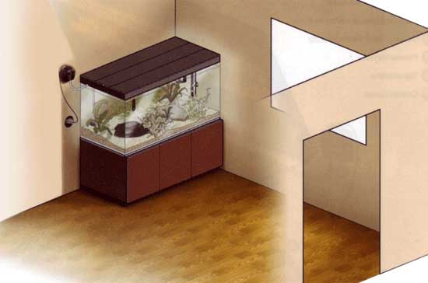
Итак, мы захоте ли поставить в классе аквариум. Перед тем как приобрести аквариум, надлежит правильно определить, каким требованиям он должен соответствовать.работая над проектом, мы установили некоторые правила
- Установленный аквариум не рекомендуется перемещать.
Аквариум, даже маленького объема, весит очень много. Вес аквариума (сам аквариум + вода + декоративные элементы) примерно в 1,5 раза больше его емкости в литрах. Так, например, аквариум на 120 литров в полностью оборудованный (с грунтом, оборудованием, водой) весит приблизительно 180 килограмм. Потому не стоит располагать его на подставке, которая не гарантирует устойчивость в течение долгого времени.
- Место для аквариума
нужно выбирать на расстоянии не менее двух метров от окна так, чтобы освещение прямыми солнечными лучами не продолжалось более двух часов в сутки.
- Устанавливайте аквариум вблизи от электрической розетки
для питания электрического оборудования аквариума. В случае если это неосуществимо, то можно воспользоваться электрическим удлинителем.
- должна быть возможность наблюдать за аквариумом так, чтобы при этом не нужно было передвигать окружающие его предметы. Кроме того, аквариум должен находиться на удобной для наблюдающего высоте.

- Отдельные рыбы не любят, когда их все время беспокоят - например, если мимо постоянно ходят. Вместе с тем рыбы могут стать чрезмерно пугливыми, если их закрыть в комнате, где вообще никого не бывает. Для большинства рыб оптимальным будет расположение аквариума в регулярно посещаемой комнате, но в стороне от обычных маршрутов учащихся.

- Температурный режим.

Для хорошего роста и развития животных и растенийаквариума необходимо соблюдать определённый температурный режим. Проведя необходимые замеры в домашних условиях мы заметили, что все процессы жизнедеятельности растений и животных зависят от температуры окружающей среды. Каждому виду растений и животных аквариума нужна своя температура, при которой они хорошо растут и цветут. В естественных условиях продолжительность вегетационного периода определяется, в первую очередь, именно температурой воздуха.
С этой целью мы провели исследование температурного режима в помещениях нашей школы, нашли литературу по подбору температурного режима воды аквариума . Мы определили, что средняя температура около +19 ^{о}С. В ходе исследования, мы заметили, что между потребностью растений и рыб в свете и тепле существует тесная связь. Мы узнали, что большинство видов аквариумных рыб тепловодные. Оптимальная температура для их содержания колеблется от 18 до 27°. Нельзя забывать, что рыбы относятся к холоднокровным животным и температура их тела соответствует температуре внешней среды, т. е. воды
В аквариумном рыбоводстве во избежание заболевания рыб отклонения температуры воды от оптимальной не должны превышать 2-3°. Поддерживать постоянную температуру круглый год довольно трудно. Для этого используют различного рода обогреватели и лампы накаливания.
Довольно часто аквариумы устанавливают на подоконниках или рядом с окнами, что весьма нежелательно. Летом на солнечной стороне вода в аквариуме перегревается, а ночью температура ее понижается до 12-15°. Такие скачки очень вредно влияют на организм рыбы. Зимой температура воды в таком аквариуме резко меняется в зависимости от температуры воздуха и направления ветра на улице. Переохлаждение приводит к простудным заболеваниям. При пониженной температуре воды все жизненные процессы в организме рыб замедляются, они прекращают активно питаться, становятся малоподвижными, защитные функции организма резко понижаются, в результате чего рыбы становятся более восприимчивыми к различного рода заболеваниям.
При содержании в воде с пониженной температурой рыбы плохо растут и развиваются, особенно молодые.. При выращивании в условиях повышенной температуры рыбы рано достигают половой зрелости, потомство от них получается слишком слабым и почти неспособным к размножению.
В природе примером зимней спячки, или состояния анабиоза, служат золотой и серебряный караси, линь, карп, которые с наступлением осенних холодов прекращают питаться до весны, когда вода достаточно прогреется.
Недопустимо содержать вместе холодноводных и тепловодных рыб. Для постоянного наблюдения за температурным режимом необходимо в каждом аквариуме иметь термометр. Лучшие термометры - ртутные.
ПРИЛОЖЕНИЕ 2

- Влияние температурного режима на развитие рыб.

Не может быть единого рецепта создания условий для всех аквариумных рыб, из справочной литературы мы узнали, что наиболее распространено деление на холодноводных и тепловодных. .
Холодноводные рыбы
Относятся большая крупа рыб, требующих различных условий существования. Общим свойством их является приспособленность к жизни и условиям комнатного неодогреваемого аквариума. Температура в таком аквариуме колеблется обычно в пределах от 14 до 25 градусов.
Условия проживания | температура | Название рыб
Неприхотливы, могут выносить как низкие, так и относительно высокие температуры. | 14-25 градусов | Карась, золотая рыбка, орфы, малявки, краснопёрки.
Холодноводные рыбы, требующие много кислорода | Не выше 20 градусов | Пескарь, гольян, окунь, дисковидный окунь.
Тепловодные рыбы
Рыбы, которые не переносят температуру ниже 18 – 20 градусов, более прихотливы, чем холодноводные
Тепловодные рыбы, могущие обитать в воде, содержащей ничтожно малые количества кислороде | Выше 20 градусов | Лабиринтовые рыбы, моллиенизии, каллихт, касатка, горчак, гамбузия.
Тепловодные рыбы требующие обильной подачи воздуха | 18 – 20 градусов | Цихлиды,

Необходимо также учитывать температуру окружающей обстановки.
Температурный режим школьных помещений.

Рекреация | Сторона горизонта | Температурный режим
 |  | сентябрь | октябрь | ноябрь | декабрь | январь
1 этаж | Северо-запад | 19°С | 17°С | 17°С | 17°С | 17°С
2 этаж | Юго-восток | 20°С | 18°С | 19°С | 19°С | 18°С
 | Юг | 21°С | 19°С | 21°С | 20°С | 19°С
 | Северо-запад | 20°С | 18°С | 19°С | 19°С | 18°С
3 этаж | Юго-восток | 20°С | 18°С | 19°С | 19°С | 18°С
 | Юг | 21°С | 19°С | 21°С | 20°С | 19°С
 | Северо-запад | 20°С | 18°С | 19°С | 19°С | 18°С

Результаты анализа. В наших условиях подходит выращивание следующих аквариумных рыбок : гуппи, пеции, меченосцы и неоны.

Приложение №2
Исходя из выше изученных особенностей разведения рыб в общественных местах мы пришли к выводу, что для класса нашего центра целесообразнее создать пресный аквариум. В результате чего было принято решение развести в классе в будущем аквариуме следующих рыб:
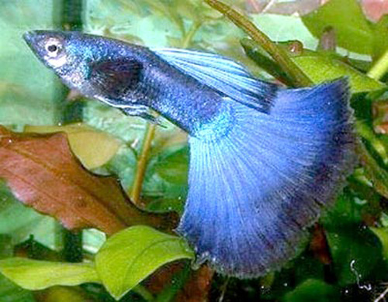 | Гуппи  Гуппи неприхотливы, способны годами жить и размножаться даже в банках вместимостью всего 2-3л, довольствуясь нерегулярым кормлением сухим кормом. В более крупных аквариумах Гуппи вырастают больше и расцветают еще более яркими красками.
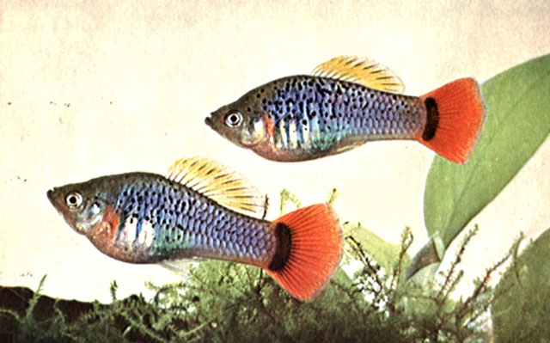 | Пецилии  Это неприхотливые рыбки 4 — 5см длины (самцы меньше самок), с коротким, плотным телом и сильным, широким хвостовым плавником.
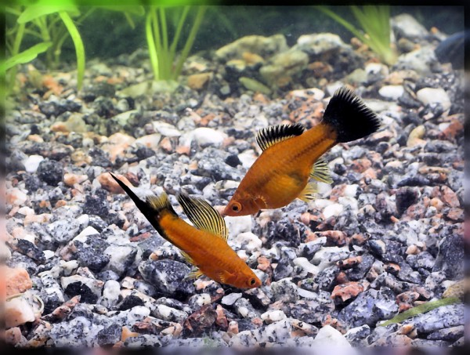 | Меченосцы  Меченосцы весьма неприхотливы к составу и объему воды в аквариуме, неплохо переносят колебания температуры воды, хотя оптимальной для их роста и размножения является температура 22—24 °С.
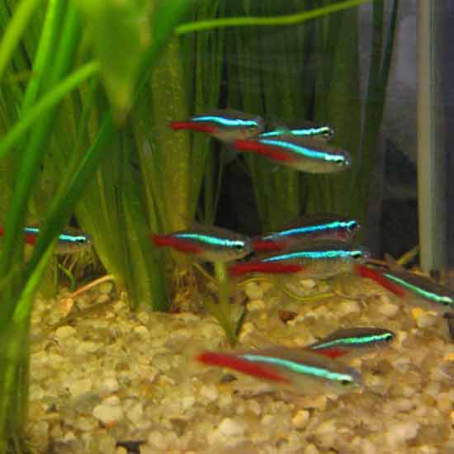 | Неоны  Неоны — очень красивые рыбки. Украшением её служит полоса, проходящая по всей длинне тела. В зависимости от падающего света она меняет оттенок от синего до зелёно-голубого. Параллельно ей мпроходит яркая малиновая полоса. Начинается она с середины тела, от серебристого брюшка. Спинка неона оливково-серая. Самки неона крупнее самцов. Максимальная длина рыбки — 4 см. Вот уж кого можно назвать неприхотливыми практически во всём, так это неонов. . Кроме того они отлично чувствуют себя среди других видов рыб. Держатся рыбки обычно стайкой.
Приложение 3

Рекомендации по размещению растений в аквариуме
Крупные и густые растения будут лучше выглядеть, если посадить их на заднем плане, а источник света будет сверху аквариума. Находясь на переднем плане, эти растения будут загораживать вид в аквариуме и слишком потеснят рыб.
Такие быстрорастущие растения, как роголистник и элодея зубчатая являются великолепными поставщиками кислорода и поглощают из воды нитрат, способствующий росту водорослей.
Растения поменьше хорошо смотрятся в середине и по боковым стенкам подводного уголка. Отдельно стоящие растения нуждаются в большом пространстве сбоку и лучше смотрятся, когда они стоят по отдельности в центре; кустовые растения, в большинстве своем, имеют стройный стебель и наиболее представительны, как это следует из их названия, в кусте.
Для переднего плана подходят малорослые растения, которые не закрывают собой вид в аквариуме. Часть аквариума ближе к передней стенке лучше оставить свободной, чтобы лучше было наблюдать его обитателей.
В той части аквариума, что освещена лучше всего, следует поместить растения, которые требуют много света и быстро растут. Разместите болотные растения как можно выше, чтобы они вскоре показались из воды и могли зацвести.

